Reglas de operación del curso Inducción a la Vida Universitaria (IVU) Trimestre 12-P

Información general

- Se programan 10 grupos de IVU que se impartirán de forma virtual. Cada grupo será atendido por un coordinador de estudios.

Ingeniería | Nombre Coordinador | Responsable del grupo | Correo electrónico
Ambiental | Mtro. Abelardo González Aragón | CAT21 | gaa@correo.azc.uam.mx
Civil | Dr. Alonso Gómez Bernal | CAT22 | agb@correo.azc.uam.mx
Computación | Dr. Francisco J. Zaragoza Martínez | CAT23 | franz@correo.azc.uam.mx
Eléctrica | Dr. Juan Carlos Olivares Galván | CAT24 | jolivares@correo.azc.uam.mx
Electrónica | Mtro. Roberto Alcántara Ramírez | CAT25 | raar@correo.azc.uam.mx
Física | Dr. Alejandro Kunold Bello | CAT26 | akb@correo.azc.uam.mx
Industrial | Dr. Miguel Ángel López Ontiveros | CAT95 | mlopez@correo.azc.uam.mx
Mecánica | Mtro. Arturo Lizardi Ramos | CAT96 | arlr@correo.azc.uam.mx
Metalúrgica | Dr. Juan Daniel Muñoz Andrade | CAT97 | jdma@correo.azc.uam.mx
Química | Dra. Ma. de Lourdes Delgado N. | CAT98 | ldn@correo.azc.uam.mx

- Los coordinadores de estudios de cada licenciatura podrán resolver dudas específicas de su propio plan de estudios.

- El curso está dividido en 8 temas. Los alumnos cuentan hasta con dos semanas para realizar las actividades y responder los cuestionarios de evaluación de cada tema.

- La calendarización del curso –las fechas en que cada tema permanecerá abierto en el aula virtual- es la siguiente:

Tema | Descripción | Semanas | Fechas
1 | Estructura organizacional de la Universidad Autónoma Metropolitana | 2 a 4 | 19/5 a 1/6
2 | Normatividad Institucional: Derechos y Obligaciones | 4 a 5 | 26/5 a 8/6
3 | Unidad Azcapotzalco, nuestra Casa de Estudios: instalaciones y servicios | 5 a 6 | 2/6 a 15/6
4 | La División de Ciencias Básicas e Ingeniería en la UAM - Azcapotzalco: Planes de estudios | 6 a 7 | 9/6 a 22/6
5 | Modalidades de Estudio: SAI, Tradicional y Aula Virtual | 7 a 8 | 16/6 a 29/6
6 | Vinculación: Movilidad y Servicio Social | 8 a 9 | 23/6 a 6/7
7 | Administración del tiempo | 9 a 10 | 30/6 a 13/7
8 | COSEI | Ver punto 6 | Ver punto 6

- Los alumnos deben tomar en cuenta que, en le aula virtual, la hora de apertura de cada tema será a las 10:00, mientras que la hora a la que se cerrarán los temas será a las 23:30. Después de las 23:30 de la fecha de cierre del tema, no podrán realizar más actividades relacionadas con el mismo.

- De acuerdo con el calendario de la siguiente tabla, los alumnos deben asistir al taller que imparte la Coordinación de Servicios de Información (COSEI). El taller se impartirá en la sala esmeralda de la COSEI, planta baja del edificio I. La asistencia al taller es obligatoria. La evaluación ser realizará dentro del taller.

Fecha | CAT21 | CAT22 | CAT23 | CAT24 | CAT25 | CAT26 | CAT95 | CAT96 | CAT97 | CAT98
22/5 | 7:00 a 10:00 | 13:00 a 16:00 |  |  |  | 10:00 a 13:00 |  | 18:00 a 21:00
24/5 |  |  | 7:00 a 10:00 | 10:00 a 13:00 |  |  |  |  | 18:00 a 21:00 | 15:00 a 18:00
29/5 | 7:00 a 10:00 | 13:00 a 16:00 |  |  |  | 10:00 a 13:00 |  | 18:00 a 21:00
31/5 |  |  | 7:00 a 10:00 | 10:00 a 13:00 |  |  |  |  | 18:00 a 21:00 | 15:00 a 18:00
5/6 |  |  |  |  |  |  | 13:00pm 16:00
7/6 |  |  |  |  | 7:00 a 10:00
12/6 |  |  |  |  |  |  | 13:00 pm 16:00
14/6 |  |  |  |  | 7:00 a 10:00

Asesorías

- Para dudas y preguntas se desarrollará una “asesoría asíncrona”, utilizando el foro de preguntas del aula virtual, los alumnos plantean un comentario, una duda o una pregunta (nos llega a todos por mail). Los martes y jueves, en el horario de cada grupo, se subirán las respuestas al foro.

Evaluaciones

- Los alumnos deberán contestar las evaluaciones de los 7 temas del programa de estudios del IVU. Éstas consisten en la resolución de cuestionarios formados a partir de un conjunto de preguntas seleccionadas aleatoriamente del banco de reactivos. Los cuestionarios están disponibles en el aula virtual y deben responderse durante el período en el que el tema esta abierto.

- Además, se realizará una evaluación -también virtual- del curso impartido por la COSEI.

- Se sugiere que las evaluaciones se contesten de forma ascendente, de forma tal que, por ejemplo, los alumnos primero respondan el cuestionario del tema 3 y, posteriormente, el cuestionario del tema 4.

- Tendrán dos oportunidades (intentos) para contestar cada. Es importante que consideren que la calificación que se tomará en cuenta para formar la calificación final, es la que obtuvieron del último cuestionario resuelto.

Así, por ejemplo, si obtuvieron 8 la primera vez que resolvieron un cuestionario, y obtuvieron 7 en el segundo intento, la calificación de este segundo intento (7) es la que se toma en cuenta para formar la calificación final.

No es obligación hacer los dos intentos para contestar cada cuestionario.

- La calificación final del curso se forma de la siguiente manera: las calificaciones de los temas del 1 al 7 tienen un valor de 11.43% cada una, mientras que la calificación del tema 8 tiene un valor del 20%.

- La relación entre las calificación numérica y la calificación con letra es la siguiente:

  - No acreditado (NA), si calificación es menor de 60
  - Suficiente (S), si la calificación es mayor o igual de 60 y menor de 75
  - Bien (B), si la calificación es mayor o igual de 75 y menor de 90
  - Muy Bien (MB), si la calificación es mayor de 90.

Registro al curso en línea

Seguir las recomendaciones siguientes para tener acceso al curso en línea:

- ¿Qué necesitan?

Matrícula
Fecha de nacimiento
Correo institucional
Clave de matriculación al curso

- Acceso al sitio: abrir el navegador de Internet en la siguiente dirección web

http://aulavirtual.azc.uam.mx

- En la parte superior derecha de la pantalla les solicitan los datos de ingreso al sitio. Los alumnos ingresan con su matrícula y fecha de nacimiento tal cual se muestra en la siguiente imagen.

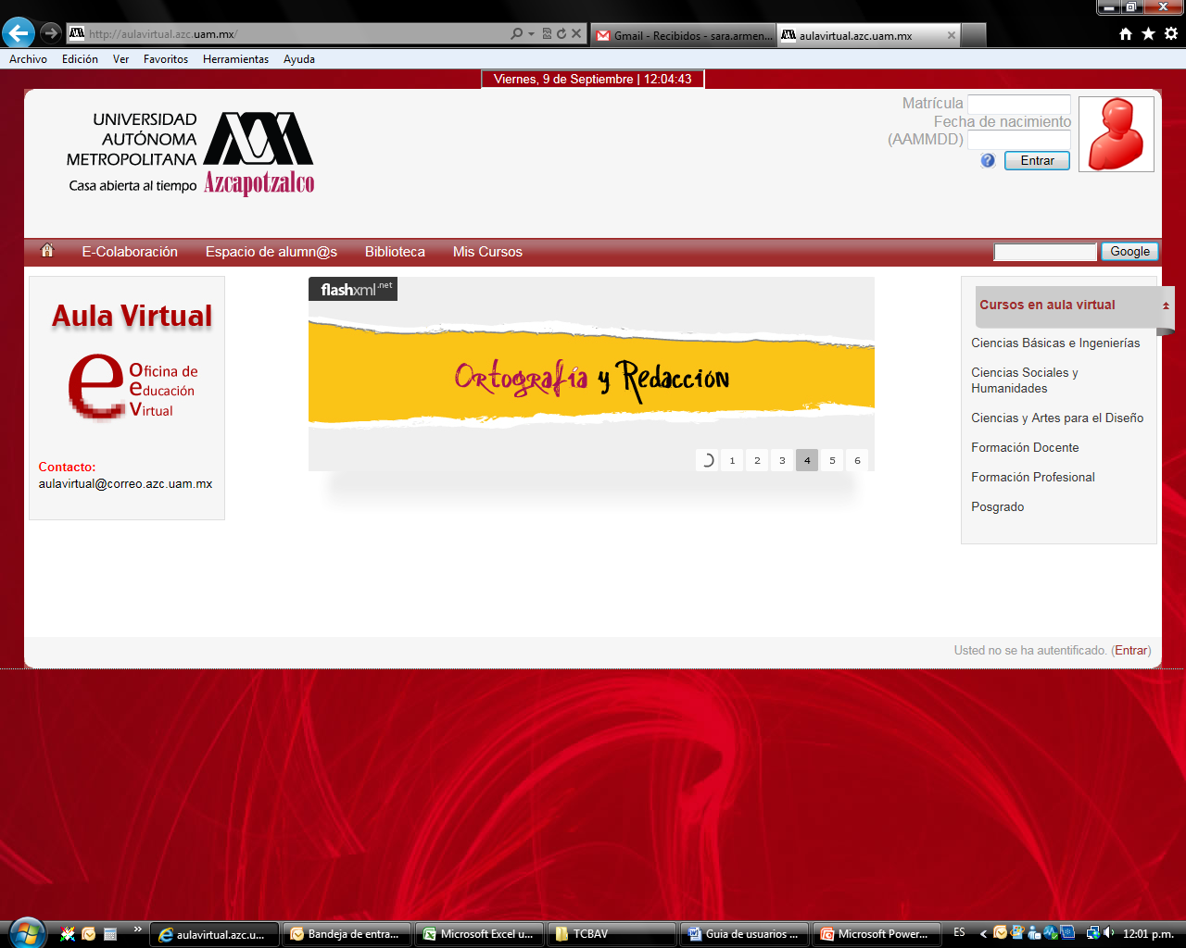
http://aulavirtual.azc.uam.mx

Escribe tu usuario y contraseña

Buscar curso

- Completar información personal: correo electrónico institucional, ciudad y subir una imagen que los identifique. Al terminar hay que dar clic en “Actualizar información Personal”

- Desde la pantalla principal dar clic en la liga de Ciencias Básicas e Ingeniería y buscar en la lista el curso “CBI113-03 Introducción a la Vida Universitaria”

- Escribir la clave de matriculación que su profesor previamente les proporcionó y que corresponde al grupo en donde están inscritos.

- Problemas de acceso:

No reconoce su matrícula o fecha de nacimiento
No acepta su clave de matriculación para entrar al curso
Tiene problemas para navegar y/o descargar los materiales del curso

Escribir a aulavirtual@correo.azc.uam.mx o dirigirse directamente a la Oficina de Educación Virtual. Edif. T Segundo Piso, para solicitar soporte técnico.

Correo Institucional

El correo de alumnos se compone de las iniciales "al" seguido del número de matrícula y el servidor es alumnos.azc.uam.mx.
Ejemplo:

alMATRICULA@alumnos.azc.uam.mx

La contraseña es la que le asigna la Coordinación de Sistemas Escolares para el acceso al módulo de información escolar.

